САНКТ- ПЕТЕРБУРГСКОЕ ГОСУДАРСТВЕННОЕ АВТОНОМНОЕ
СТАЦИОНАРНОЕ УЧРЕЖДЕНИЕ СОЦИАЛЬНОГО ОБСЛУЖИВАНИЯ
«ПСИХОНЕВРОЛОГИЧЕСКИЙ ИНТЕРНАТ № 10»

Конспект мастер – класса по теме:

«Рисование с помощью простых

геометрических фигур»

(часть I)

(Международный социальный образовательный
Интернет – проект PEDSTRANA1.RU. Публикация).

Автор - составитель:
Рудакова Н.А., методист
«УСО ПНИ № 10»

Цель - обмен педагогическим опытом и творческим мастерством, через проведение мастер – класса.
Задачи:
- Внедрять в работу новые, нетрадиционные формы работы.
- Продемонстрировать технологию и методику рисования с помощью простых геометрических фигур.
- Развивать умения выступать перед аудиторией педагогов и передавать свой опыт, через проведение мастер – класса.
Оборудование (материалы и инструменты):
Класс: 10 парт, 12 стульев.
Количество участников: 8-10 педагогов.
Для каждого участника мастер – класса на рабочем столе должны быть:
- Простые карандаши (10 шт.).
- Цветные карандаши.
- Ластик (10 шт.).
- Альбомные листы (10 шт.).
- Технологические карты:
«Рисование огурца с помощью простой геометрической фигуры «Овал» (8 шт.). «Рисование арбуза с помощью простой геометрической фигуры «Круг» (8 шт.).
- Приложение 1. Таблица «Виды простых геометрических фигур».
- Приложение 2. Варианты рисунков, нарисованных с помощью простых геометрических фигур.
- Приложение 3. Технологическая карта «Рисование огурца с помощью простой геометрической фигуры «Овал».
- Приложение 4. Технологическая карта «Рисование арбуза с помощью простой геометрической фигуры «Круг».

План мастер – класса
- Организационный момент (приветствие, организация рабочего места).
- Сообщение темы, цели и задач мастер – класса.
- Основная часть мастер – класса:
  - «Рисовать любят все!»
  - Материалы и инструменты для рисования.
  - Виды простых геометрических фигур.
  - Демонстрация технологических карт.
- Практическая работа:
  - Рисование огурца по технологической карте.
  - Самостоятельное рисование арбуза по технологической карте.
- Итог мастер – класса.

Ход мастер – класса
1.Организационный момент (приветствие, организация рабочего места).
- Здравствуйте уважаемые коллеги! На Вашем рабочем столе должны быть: простой и цветные карандаши, ластик, технологические карты.
2.Сообщение темы, цели и задач мастер – класса
Тема мастер – класса: «Рисование с помощью простых геометрических фигур»
(часть I).
Цель - обмен педагогическим опытом и творческим мастерством, через проведение мастер – класса.
Задачи:
- Внедрять в работу новые, нетрадиционные формы работы.
- Продемонстрировать технологию и методику рисования с помощью простых геометрических фигур.
- Развивать умения выступать перед аудиторией педагогов и передавать свой опыт, через проведение мастер – класса.
3.Основная часть мастер – класса:
3.1.«Рисовать любят все!»
- Наверное, трудно встретить людей, которые не любят рисовать. Ведь так приятно увидеть, как на листе бумаге появляются любимые персонажи, цветы, растения, животные. Рисование является важным видом деятельности для учащихся с ограниченными возможностями здоровья так, как позволяет развивать их творческую личность.
  - Материалы и инструменты для рисования
- Для рисования потребуются альбомные листы, ластик, простой и цветные карандаши, технологические карты.
  - Виды простых геометрических фигур
- Нарисовать с помощью геометрических фигур можно практически все. Ведь все предметы похожи, на какую - нибудь геометрическую фигуру. Существует условное деление на простые и сложные геометрические фигуры. К простым геометрическим фигурам относят круг и овал. (Демонстрация Приложения № 1). Вот варианты рисунков, нарисованных с помощью простых геометрических фигур. (Демонстрация Приложения № 2).
  - Демонстрация технологических карт
-А теперь обратите внимание на технологические карты «Рисование огурца с помощью простой геометрической фигуры «Овал» и «Рисование арбуза с помощью простой геометрической фигуры «Круг».
-Рисование с помощью простых геометрических фигур, подразумевает поэтапную работу:
1 этап. Прежде, чем рисовать что – либо, надо представить к какой геометрической фигуре подходит объект. Рисовать объект надо наброском простого карандаша. Например, огурец выглядит как овал. Нарисовать удлиненный овал.
2 этап. Прорисовать основные детали объекта. Например, у огурца это пупырышки, линии. На карандаш при рисовании надавливать сильно не надо. Удалить ластиком ненужные или ошибочные линии. Прорисовать окончательно контур объекта и выделить наиболее значимые детали.
3 этап. Рисование цветного изображения. Внимательно рассмотреть цветное изображение объекта и раскрасить рисунок по образцу. Рисунок готов!
4.Практическая работа
4.1.Рисование огурца по технологической карте
- А теперь давайте приступим к практической работе и с помощью технологической карты «Рисование огурца с помощью простой геометрической фигуры «Овал» нарисуем огурец. На технологической карте обозначены этапы работы над рисунком. Вы по цифрам попробуйте нарисовать огурец. Обратите внимание на то, рисунок должен располагаться в центре альбомного листа. Приступайте к работе.
(Участники мастер – класса рисуют огурец. По ходу работы Мастер исправляет ошибки и оказывает индивидуальную помощь участникам мастер - класса).
  - Самостоятельное рисование арбуза по технологической карте
- А теперь Вы самостоятельно нарисуете арбуз, используя технологическую карту «Рисование арбуза с помощью простой геометрической фигуры «Круг».
(Участники мастер – класса самостоятельно рисуют арбуз. По ходу работы Мастер исправляет ошибки и оказывает индивидуальную помощь участникам мастер - класса).

5.Итог мастер – класса
- Итак, сегодня Вы присутствовали и участвовали в мастер - классе «Рисование с помощью простых геометрических фигур» (часть I). Я желаю Вам, чтобы Вы внедряли в свою работу данную технологию. На этом мастер – класс закончен. Успехов вам в профессиональной и творческой деятельности.
Список литературы
- Запаренко В. Школа рисования. Лесные животные. СПб. «Литература», 2007г.
- Рабочая тетрадь «Изучаем цвета и формы». СПб. «Азбука –классика», 2010г.
- Хрусталев В. Школа рисования для младшего школьного возраста 5-10 лет. М., «Оникс»2008г.
- Шалаева Г.П. Учимся рисовать. М., «АСТ. Слово», 2010г.

ПРИЛОЖЕНИЯ
Приложение 1.
Таблица «Виды простых геометрических фигур».

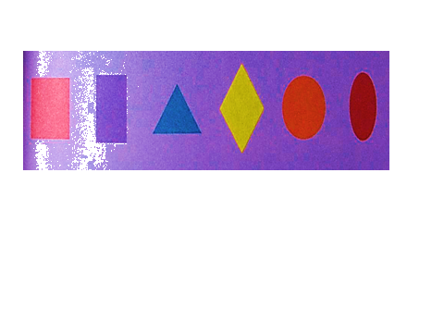

Приложение 2.
Варианты рисунков, нарисованных с помощью простых геометрических фигур.
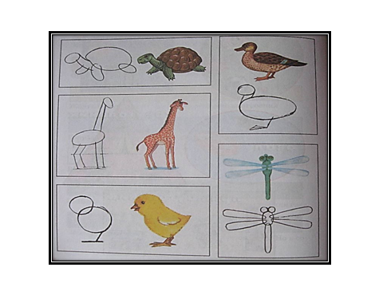

Приложение 3.
Технологическая карта
«Рисование огурца с помощью простой геометрической фигуры «Овал».

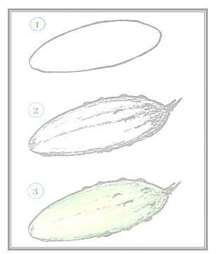

Приложение 4.
Технологическая карта
«Рисование арбуза с помощью простой геометрической фигуры «Круг».
